Министерство сельского хозяйства
Российской Федерации

Департамент научно-технологической политики и образования

Алтайская
государственная зональная машиноиспытательная станция

Протокол испытаний

№ 01-17-13 (5030162)

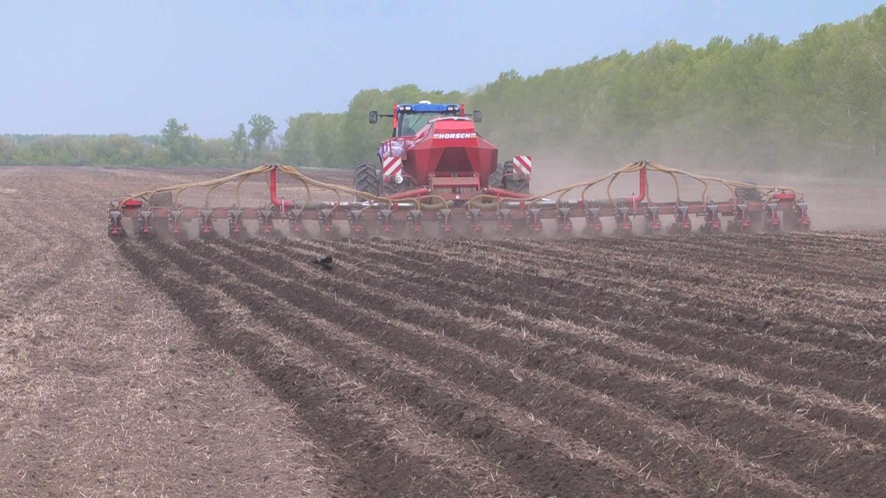

Посевной комплекс "HORSCH" Maestro 24.70-75 SW

Изготовитель (разработчик) | Адрес
ООО "Хорш Русь" | 399921 Липецкая область, Чаплыгинский район, п.Рощинский

Назначение
Посевной комплекс "HORSCH" Maestro 24.70-75 SW полуприцепной двадцати четырёх рядковый предназначен для пунктирного высева посевного материала и удобрений по предварительно подготовленному фону. Обеспечивает точную заделку семян и удобрений на скорости до 12км/ч. Обладает: возможностью гидравлической регулировки давления сошника на почву до 300кг во время движения и оснащён индивидуально включаемыми дозаторами с электрическим приводом на каждый высевающий аппарат. В комплексе применена электронная система контроля высева с сигнализацией.В качестве посевного материала могут использоваться следующие культуры: кукуруза, подсолнечник, сорго, сахарная свекла, соя, хлопок.
Описание конструкции машины
Основными узлами посевного комплекса "HORSCH" Maestro 24.70-75 SW являются: бункер; основная рама; транспортные колёса; две складные полурамы, на которых расположены рабочие органы; ходовые колеса; высевающие аппараты.
Техническая характеристика
Показатели | Численные значения
Габаритные размеры комплекса, мм:
в рабочем положении:
длина | 10700
ширина | 16500
высота | 2900
в транспортном положении:
длина | 9600
ширина | 3510
высота | 4000
Ширина захвата, м (рабочая) | 16,8
Рабочая скорость, км/ч | 8,5-10
Масса в рабочей комплектации, кг | 11830
Условия эксплуатации
Присоединение к трактору (способ агрегатирования) | Полуприцепной
Перевод в рабочее и транспортное положение | При помощи гидросистемы трактора
Настройка рабочих органов | Механически, вручную
Время подготовки машины к работе (присоединения), ч | 0,1
Агрегатирование | Тракторы, мощностью не менее 200 кВт, фактически использовали New Holland T8 390
Культура | Подсолнечник
Вид работы | Посев

Результаты испытаний
Рабочая ширина захвата, м |  | 16,80
Скорость движения, км/ч |  | 9,27
Эксплуатационная надежность |  | Хорошая
Производительность га/ч:
-основного времени |  | 15,58
-сменного времени |  | 10,25
Удельный расход топлива за сменное время, кг/га |  | 3,35
Качество работы
Фактическая норма высева семян, шт/м |  | 4,7
Средняя глубина заделки семян при оптимальном заглублении сошников, мм |  | 40,0
Количественная доля семян, заделанных в слое предусмотренном ТУ, % |  | 94
Фактический средний интервал между растениями, см |  | 24,4
Густота насаждения, шт./м |  | 4,1
Средняя ширина основных междурядий, см |  | 69
Требования безопасности
Удобство управления |  | Удобно
Безопасность выполнения работ |  | Обеспечена
Безопасность движения |  | Комплекс оборудован световозвращателями.  Транспортные колеса – пневматические, скорость по дорогам с твердым покрытием до 25км/ч
Техническое обслуживание
Предусмотрено ТО в период обкатки, ЕТО, ТО-1, сезонное ТО. Трудоемкость ЕТО – 0,38чел.-ч. Описания работ для проведения ТО в инструкции по эксплуатации достаточно.
Заключение по результатам испытаний
Посевной комплекс HORSCH Maestro 24.70-75 SW соответствует требованиям НД по показателям назначения и надёжности, имеет отклонения по трём пунктам ССБТ.
Испытания проведены: | ФГБУ "Алтайская МИС"  659702, Алтайский край, с. Поспелиха,  ул. Социалистическая, 17
Испытания провел: | Ермош Виталий Иванович
Источник информации: | Протокол испытаний № 01-17-13 (5030162) от 8 августа 2013 года

